ПОРТАТИВНАЯ КОНТРОЛЬНО - КАССОВАЯ МАШИНА «МЕРКУРИЙ-180К»

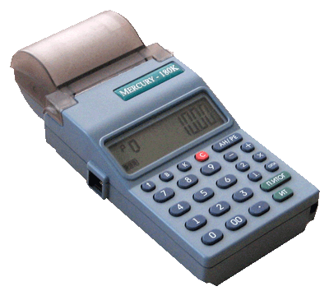
Портативная, автономная контрольно-кассовая машина "Меркурий-180К" версия 01 предназначена для осуществления денежных расчетов с населением в случаях продажи товаров, выполнения работ или оказания услуг.
В ККМ размещена Электронная Контрольная Лента Защищенная (ЭКЛЗ)*. Данная модель включена в Государственный реестр ККТ приказом Федерального агентства по промышленности за № 321 от 1 августа 2007 года.
Выполняет кассовые операции учёта и контроля, печати чека, электронного журнала покупок, отчётных документов (x-отчеты, z-отчеты, фискальный отчет по номеру и датам, отчет по регистрациям).
ККМ имеет жидкокристаллический индикатор кассира с подсветкой, термопринтер, встроенный Li-ion аккумулятор, порт RS232 для подключения сканера штрих-кода, выносной клавиатуры, дисплея покупателя, принтера подкладного документа.
Отличительные особенности ККМ: заправка бумаги "одним движением", малый габарит и вес, подсветка дисплея, ремешок для ношения.

ОСНОВНЫЕ ХАРАКТЕРИСТИКИ
Количество кассиров | 8
Количество отделов | 16
Фискальная память | не менее 2000
Емкость электронного журнала | 2000-5000 покупок
Чековая лента | термобумага шириной 57 мм
Скорость печати | 7 строк/сек
Программирование клише | 6 строк по 24 знака
Ввод и индикация сумм | 8 десятичных разрядов
Энергонезависимое ОЗУ, часы ,календарь | Точность хода - 2 сек. в сутки
Встроенный аккумулятор | 7,4 В, 1,8 А-ч
Потребляемая мощность при зарядке аккумулятора, не более | 10 Вт
Среднее количество чеков за смену при полностью заряженном аккумуляторе | 2500 (или 60 часов непрерывной работы)
Габариты; вес: | 191х96х61 мм; 0,39 кг
Диапазон рабочих температур | -20 .....+40°С
Влажность воздуха | 98% при 25°С
Гарантия | 1,5 года

*Место установки ЭКЛЗ в ККМ «Меркурий-180К»:
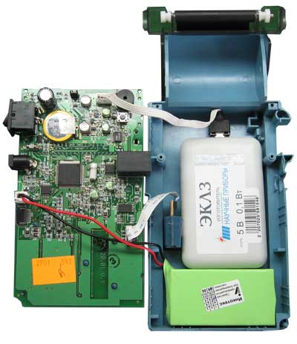

По вопросам приобретения обращаться:
тел. (30233) 3-13-36, e-mail: maleks64@mail.ru

Аккредитация ЦТО и вопросы по гарантийной замене ЭКЛЗ:
тел. (30233) 3-13-36, e-mail: maleks64@mail.ru

Служба технической поддержки ККМ:
тел. (30233) 3-13-36, e-mail: maleks64@mail.ru

